Математика 8 класс
«Нахождение дроби от числа»




.
Найдите половину
числа 80; 120;460
Найдите
треть числа
99
,
276;369
Найдите
четверть числа
100;200;400
.
Найдите:
0
,2 от 20; 55;
150.
Найдите:
0
,5 от 42; 64;
80.
Найдите:
0
,25 от 28; 40;
84;100.
Часть= число : знаменатель*числитель
(нижнее число) (верхнее число)

Решение примеров
Найдите дроби от чисел, заменив десятичные дроби обыкновенными:
0,75 от 84; 100;
2,5 от 160; 400;
1,25 от 80; 120;
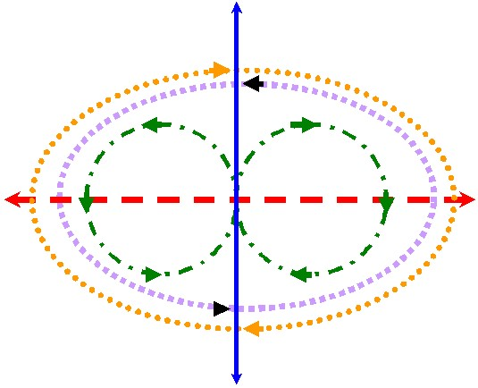
Физминутка для глаз

Самостоятельная работа
Найдите дроби от чисел, заменив десятичные дроби обыкновенными:
0,2 от 50; 150 ;
1,5 от 36; 120;
3,2 от 40; 100;
Решить задачу:
В школе 350 учеников: три пятых всех учеников– девочки. Сколько девочек в школе?
Класс 8а (для детей с ОВЗ) Тема: «Решение примеров и задач на нахождение дроби от числа».
Цель урока: закрепить алгоритм решения примеров и задач на нахождение дроби от числа. Задачи урока:
- образовательная: способствовать формированию и закреплению ЗУН в работе нахождения дроби от числа; - расширить знания учащихся по теме и показать необходимость этих знаний в жизни.
- коррекционная: корригировать и развивать связную речь на основе упражнений на нахождение дроби от числа
-развивать логическое мышление на основе решения примеров и задач данного вида;
- способствовать развитию умения концентрировать внимание, воспитательная: воспитывать аккуратность при записи решения задач; формировать умение слушать других, навыки самооценки, самоконтроля; воспитывать интерес к учебе.
Ход урока:
I.Орг.момент :
Приветствие. Эмоциональный настрой.
Проверка наличия необходимых принадлежностей к уроку.
Записать на доске и в тетрадях число, классная работа.
II.Основная часть урока: сообщение темы и цели урока: презентация(слайд 1)
1.Устный счет (спрашиваю у каждого ученика) (слайд 2-4)
- Запись правила (слайд 5)
- Решение примеров: (слайд 6)
- Физминутка на снятие напряжения с глаз, улучшение кровообращения.( слайд 7)
5.Самостоятельная работа (слайд 8)
III. Подведение итогов урока, выставление оценок

